**Spodenki zamszowe**

**Szukasz inspiracji na wiosenne stylizacje? Sprawdź naszą propozycję na spodenki zamszowe!**

**Spodenki zamszowe**

Naturalne materiały zawsze zdobywały pierwszeństwo na wybiegach mody. Komfortowe i zaskakujące wyśmienitą prezencją od niepamiętnych czasów były bardzo chętnie wybierane przez miłośniczki ciekawych trendów. Wśród nich szczególną popularnością cieszyła się skóra naturalna, ekologiczna lub zamzowa. Zarezerwowana początkowo dla ramonesek i spodni z biegiem czasu zaczęła stanowić doskonały materiał na sukienki, spódnice, a także szorty. Ostatnie z nich stały się prawdziwym hitem już w poprzednim sezonie i nadal pozostają hitem na wiosnę i lato. **Spodenki zamszowe** są więc absolutnym must have dla każdej kobiety, która stara się podążać za modowymi trendami!

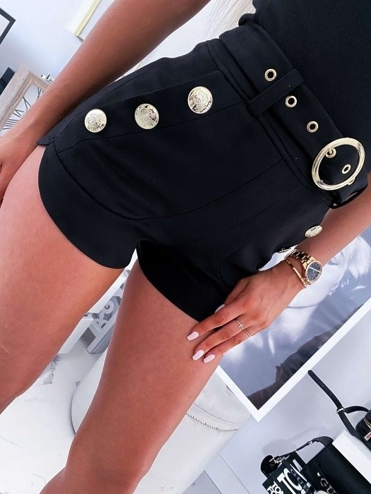

**Z czym nosić spodenki zamszowe?**

W ciepłe, letnie dni *spodenki zamszowe* zestaw z taliowanymi koszulami uszytymi z bawełny lub lnu. Dopełnione przez klasyczne trampki lub sneakersy stworzą fundament dla nietuzinkowej, casualowej stylizacji. Z kolei surowe, jednobarwne żakiety, baleriny i maleńkie kopertówki wniosą w Twój look elegancję połączoną z nutą awangardy. Spodenki zamszowe to również wyśmienite rozwiązanie na wieczór spędzony w klubie czy na dyskotece. W tym przypadku możecie śmiało sięgnąć po jedwabną, połyskującą bluzkę, która z jednej strony nada kompozycji lekkości, z drugiej natomiast sprawi, że zyska szykowny charakter. Nie zwlekaj więc, odwiedź nasz sklep online i zamów swoje [spodenki zamszowe](https://camashopping.com/spodenki/czarne-damskie-spodenki-z-paskiem-luxury-2426) już dziś!